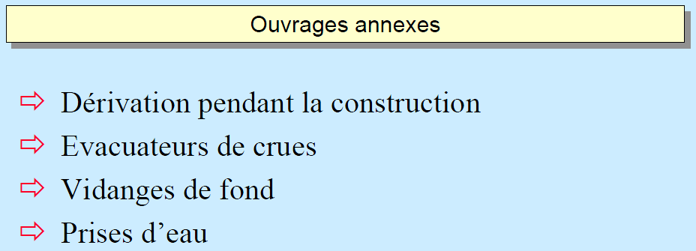

La dérivation provisoire est un ouvrage déstiné contourer les eaux du cours d’eau pour travailler à sec.
Pour les retenues collinaires la durée de construction est de six (06) mois (d’avril à septembre), le cours d’eau est sec, donc les travaux ne nécessitent pas une dérivation provisoire.

Concernant les grands et moyens barrages, la durée de construction est de 10 ans, donc cette dérivation devient nécessaire.

Ci après quelques figures qui montrent la forme de la dérivation provisoire.

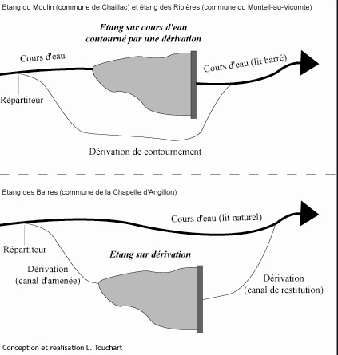

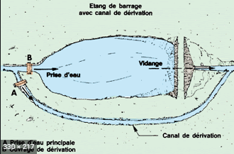

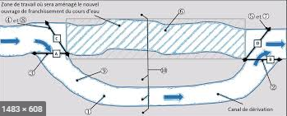

Capacité économique de la dérivation

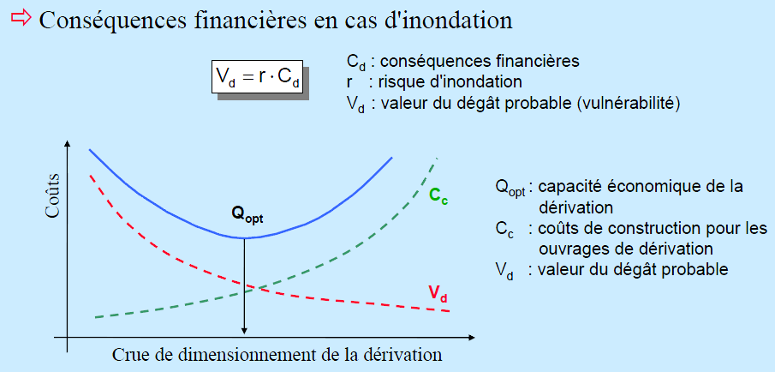

Types de dérivation

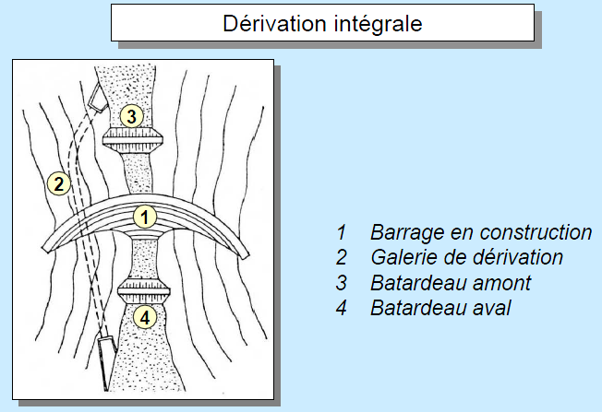

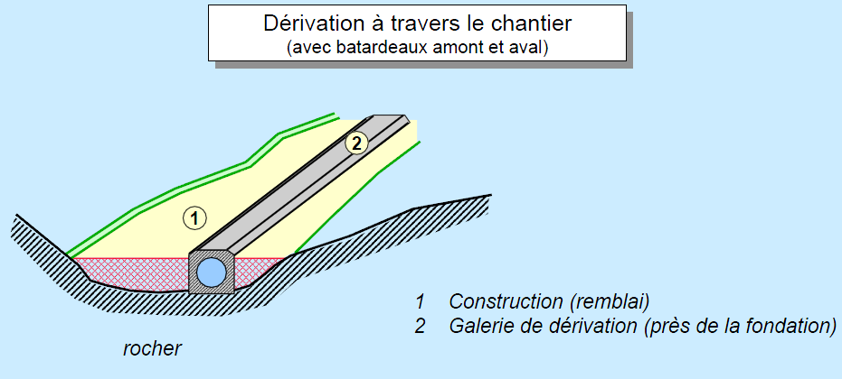

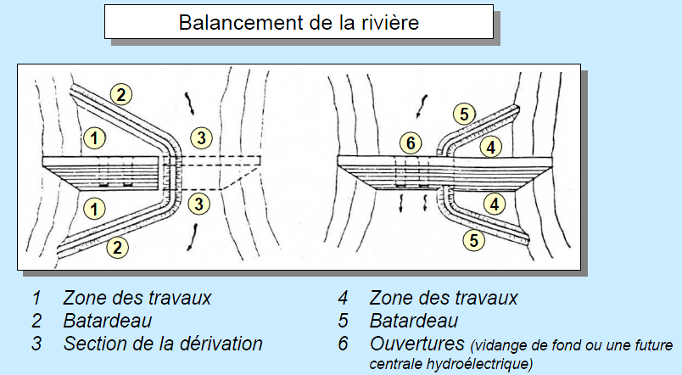

Eléments de dérivation

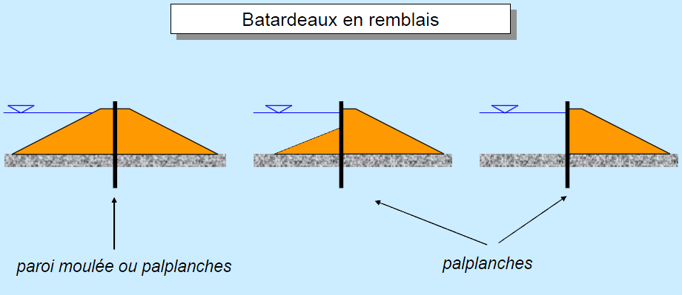

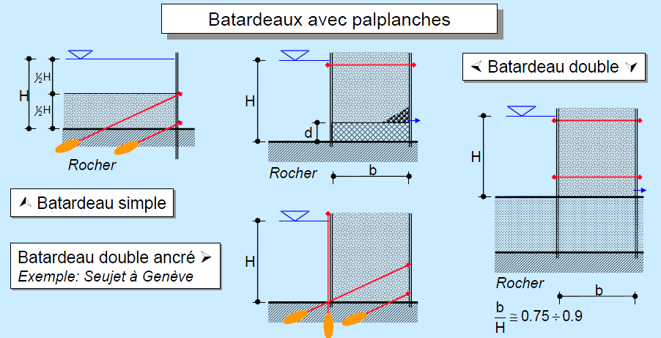

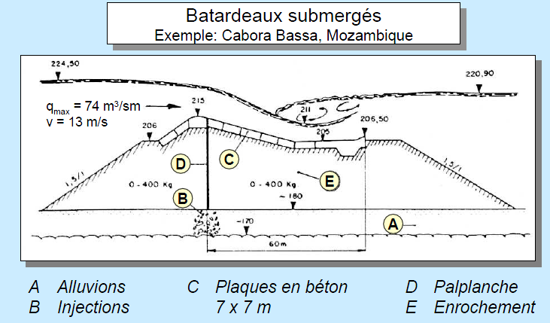

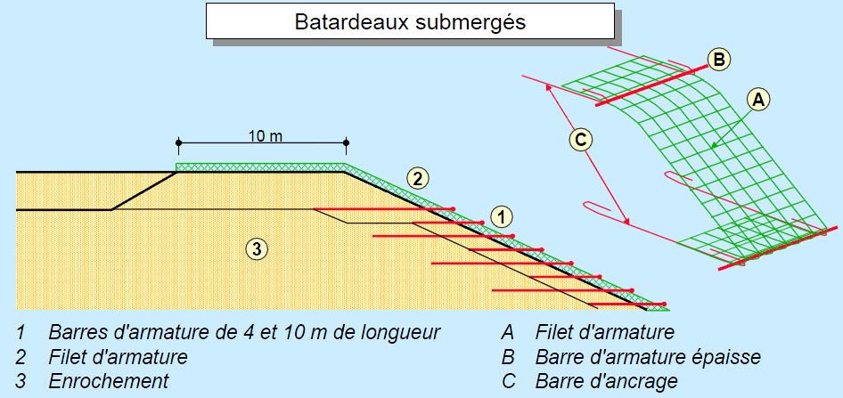

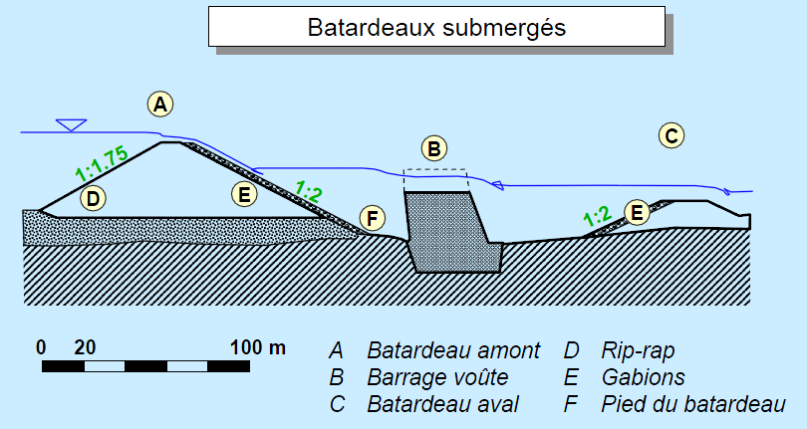

Coupure de la dérivation

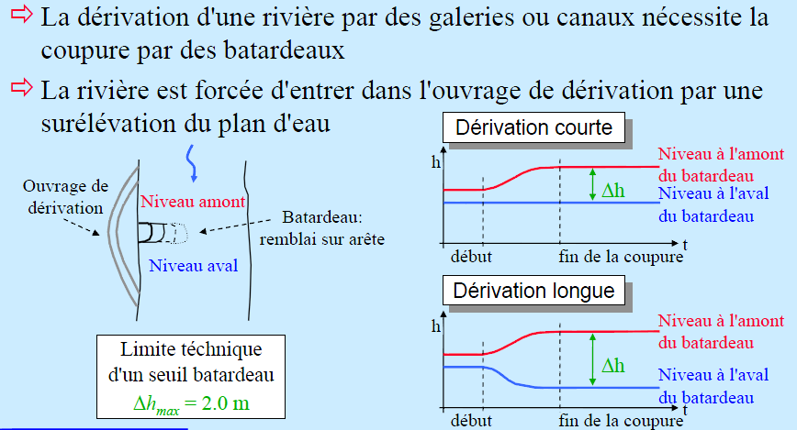

Organes de dérivation

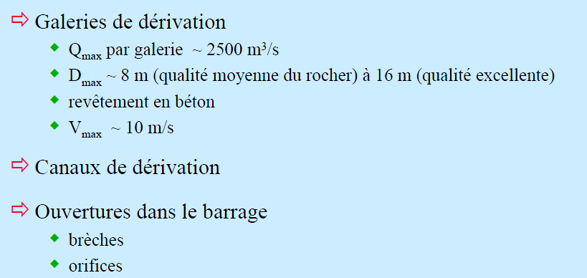
Exemple de calcul

Batardeau en terre (meme MDC de la digue), Pour dériver un débit de : Q_{10%} = 66,931 m³/s.
On propose un diamètre : D = 4,5 m
Le débit transite par une conduite travaillant en charge, il est défini par la formule suivante :

où : U : coefficient de débit

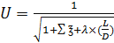
Avec :
∑℥ : somme des pertes de charge singulière
𝞴*(L/D) : coefficient de pertes de charge linéaire
𝞴 : coefficient de DARCY = (8*g)/C²
C : coefficient de CHEEZY = (1/n)*R^{1/6}
R : rayon hydraulique = D/4
n : rugosité = 0.014
Donc :
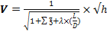

Dimensionnement du batardeau - Débit en fonction de la hauteur
H | W | √H | U | v | Q
0,5 | 15,904 | 0,707 | 1,70 | 1,202 | 19,117
1 | 15,904 | 1 | 1,70 | 1,700 | 27,035
1,5 | 15,904 | 1,225 | 1,70 | 2,082 | 33,111
2 | 15,904 | 1,414 | 1,70 | 2,404 | 38,233
2,5 | 15,904 | 1,581 | 1,70 | 2,688 | 42,746
3 | 15,904 | 1,732 | 1,70 | 2,944 | 46,826
3,5 | 15,904 | 1,871 | 1,70 | 3,180 | 50,578
4 | 15,904 | 2 | 1,70 | 3,400 | 54,070
4,5 | 15,904 | 2,121 | 1,70 | 3,606 | 57,350
5 | 15,904 | 2,236 | 1,70 | 3,801 | 60,452
5,5 | 15,904 | 2,345 | 1,70 | 3,986 | 63,402
6 | 15,904 | 2,449 | 1,70 | 4,164 | 66,222
6,5 | 15,904 | 2,550 | 1,70 | 4,334 | 68,926
7 | 15,904 | 2,646 | 1,70 | 4,497 | 71,528
7,5 | 15,904 | 2,739 | 1,70 | 4,655 | 74,038
8 | 15,904 | 2,828 | 1,70 | 4,808 | 76,466
8,5 | 15,904 | 2,915 | 1,70 | 4,956 | 78,820
9 | 15,904 | 3 | 1,70 | 5,100 | 81,105
9,5 | 15,904 | 3,082 | 1,70 | 5,239 | 83,327
10 | 15,90431 | 3,162 | 1,70 | 5,375 | 85,492

